

**ОТЧЕТ О ВЫПОЛНЕНИИ**

**практической работы № 6**

Выполнил: ст.гр. 2ИСП9-23 Цыпленков Михаил Алексеевич

Специальность: 09.02.07

Информационные системы и программирование

Проверил: преподаватель Кумскова И.А.

Москва

2022

**Тема: Обработка одномерных массивов.**

**Цель работы:**

Овладение практическими навыками работы с одномерными массивами, особенностями их ввода и вывода и обработке данных в них.

**Вариант №12**

**Ход работы.**

**Задание №1 Дан массив A размера N. Найти максимальный элемент из его элементов с нечетными номерами: A1, A3, A5, . . . .**

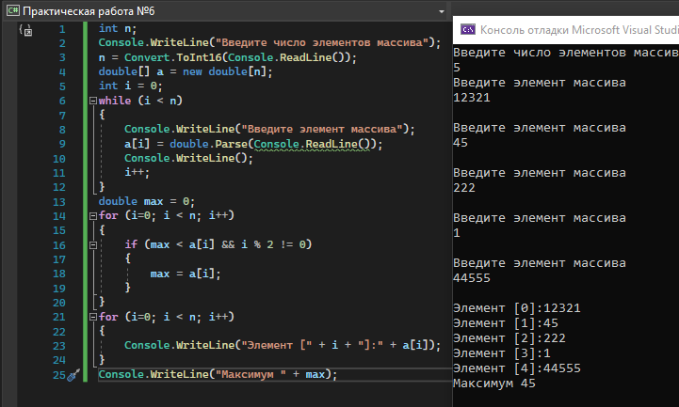

**Задание №2 Дан массив A размера N (N — четное число). Вывести его элементы с четными номерами в порядке возрастания номеров: A2, A4, A6, . . ., AN . Условный оператор не использовать.**

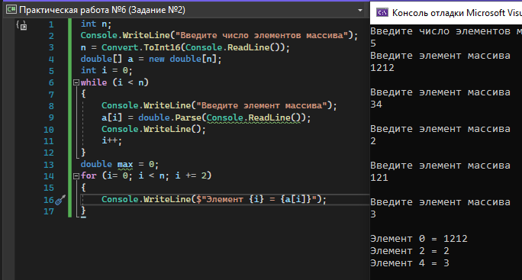

**Задание №3 Дан массив размера N. Обнулить элементы массива, расположенные между его минимальным и максимальным элементами (не включая минимальный и максимальный элементы).**

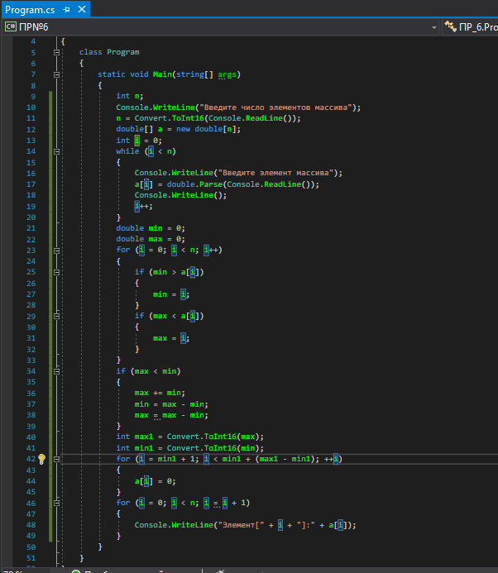

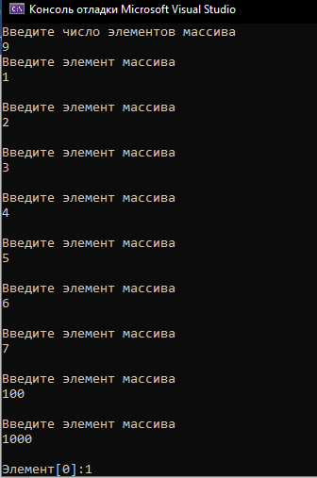

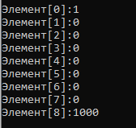

**Задание №4 Дан массив A размера N. Сформировать новый массив B того же размера последующему правилу: элемент BK равен сумме элементов массива A с номерами от K до N.**

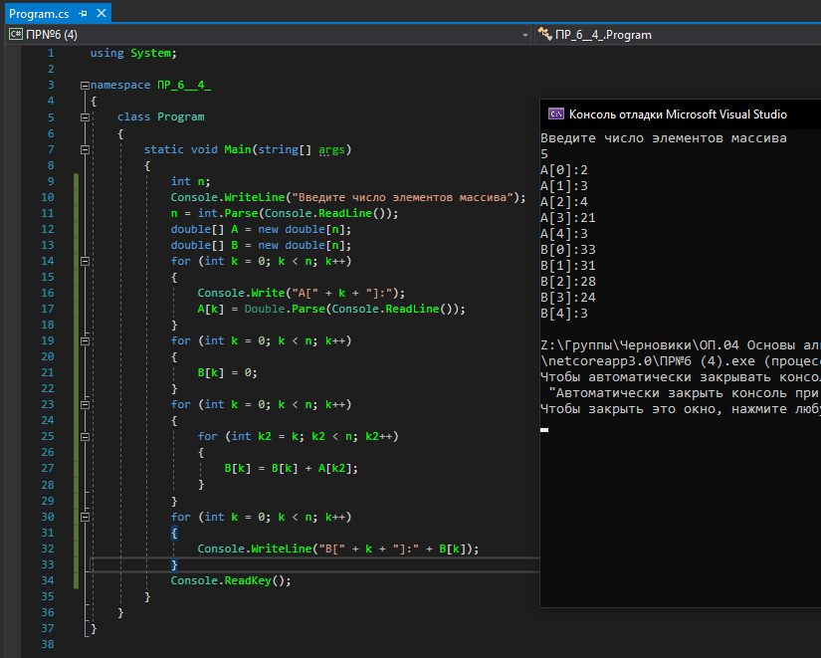

**Вопросы для самоконтроля.**

1. **Дайте определение массиву.** Массив – это переменная, которая является совокупностью компонентов одного типа. Чтобы использовать массивы в программировании, потребуется предварительное описание определенного типа и указание доступа к элементам. Элементы массива в программировании объединены общим именем. Если требуется обратиться к определенному элементу массива, то достаточно указать имя и индекс. В математике есть понятный пример массива – это векторы и последовательности чисел, в которых группа чисел может обозначаться одним именем. Обратившись к конкретному числу, используют разные индексы.
2. **Почему максимальный номер элемента массива на единицу меньше размерности массива?** Потому что нумерация элементов массива идёт с нуля.
3. **Как задается размерность массива?** Размерность задаётся в [] скобках, к примеру, a[n], где а – массив, n- размер массива.
4. **Что такое «индекс массива»?** Индекс массива — целое число, которое указывает на конкретный элемент массива. Индекс массива — это не номер элемента, а смещение. Индекс начинается с 0. Нумеровать мы привыкли с 1. Чтобы получить индекс по номеру, нужно из номера вычесть единицу. Чтобы получить номер по индексу, нужно прибавить единицу.
5. **Как происходит обращение к элементам массива?** Каждый элемент массива имеет свой номер (также называемый индексом), обращение к элементу массива осуществляется путем указания его индекса. В языке C++ элементы нумеруются, начиная с 0, поэтому последний элемент массива имеет номер на 1 меньше размера массива.
6. **Ограниченно ли количество измерений массивов в языке С#?** Нет.
7. **Какие данные могут выступать в качестве индексов и элементов массива?** В качестве индекса массива можно использовать переменную или выражение, соответствующее индексному типу.
8. **В чем состоит особенность организации цикла при обработке массива?** Цикл выполняется до тех пор пока значение порядкового номера элемента массива не станет равным числу элементов массива.
9. **Какие способы задания исходных значений элементов массива вам известны?** Первый способ задания одномерного массива - это задание с клавиатуры. Заполнение и вывод массива можно осуществлять только поэлементно, то есть можно сначала присвоить значение первому элементу, затем второму и так далее, до последнего; то же самое и с выводом на экран - выводим первый, второй, третий и так до последнего. На Паскале заполнение одномерного массива, состоящего из N элементов, с клавиатуры осуществляется следующим образом. Второй способ задания - это задание с помощью генератора случайных чисел, этот способ более удобен, когда много элементов в массиве. Третий способ задания - это чтение чисел из файла. Этот способ будет рассматриваться позже.
10. **Как осуществляется доступ к каждому элементу массива?** Для доступа к элементам массива существует два различных способа. Первый способ связан с использованием обычных индексных выражений в квадратных скобках, например, array[4]=3 или array[i+1]=7. При таком способе доступа записываются два выражения, причем второе выражение заключается в квадратные скобки.
11. **Может ли индекс быть выражением вещественного типа?** Индексы могут быть выражением, значение которого принадлежит любому простому типу, кроме вещественного. Индексы должны быть неотрицательными.